**Находкина Светлана Геннадьевна**

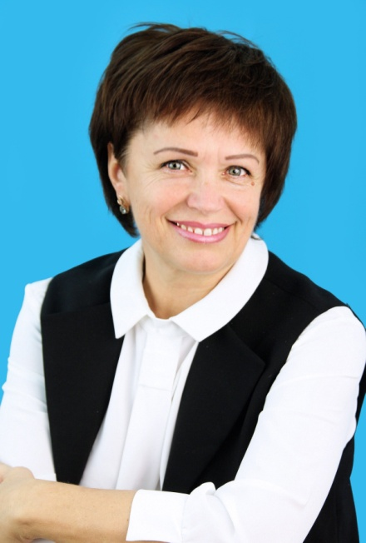Родилась 5 августа 1964 года в поселке Верховка, Бершадского района, Винницкой области. Переехав в поселок Лобва, с 1971 года проучилась восемь лет в школе № 12. В 1977 году вступила в ряды ВЛКСМ, 9-10 класс заканчивала в школе № 10.

В 1984 году окончила Серовское педагогическое училище и пришла в родную школу, начала работать воспитателем группы продленного дня. В 1992 году назначена старшей пионервожатой и учителем изобразительного искусства. С 1995 года работает учителем ИЗО и обслуживающего труда.

Активный, творческий, оптимистичный, позитивный человек и педагог.

Доброжелательная и творческая атмосфера на её уроках способствует максимальному раскрытию и развитию способностей каждого из них и достижению высоких результатов.

Обучающиеся Светланы Геннадьевны активно участвуют в предметных олимпиадах, конкурсах и проектной деятельности, где становятся победителями и призёрами на разных уровнях. Ни один творческий конкурс любого уровня не остаётся без внимания педагога.

В 2015году стала призером муниципального этапа Всероссийского конкурса «Учитель года России».

На протяжении многих лет Светлана Геннадьевна являлась классным руководителем. Эффективно выстраивала процесс формирования классного коллектива и создавала условия для саморазвития личности каждого ребенка.

Совместно с родителями на высоком уровне организовывала тематические вечера, встречи с интересными людьми, посещение выставок, музеев, проведение экскурсий и туристических экспедиций.

Одним из ведущих направлений её педагогической деятельности является профориентация и самоопределение школьников. Пользуется заслуженным авторитетом среди коллег, учащихся и родителей.

В общественной деятельности много лет проработала председателем профсоюзной организации школы. На протяжении 7 лет была начальником летнего оздоровительного лагеря при школе №12.

Педагогический стаж - 40 лет. Ветеран педагогического труда.

**Награды.** Имеет много почетных грамот и благодарностей разного уровня. За добросовестный труд в деле воспитания и обучения подрастающего поколения награждена Почетной грамотой Министерства образования и науки РФ.